Положение
открытого городского флешмоба ко Дню города
«Сургут глазами детей «Необычное в обычном»

1. Общие положения

1.1. Настоящее Положение регламентирует порядок и условия проведения, открытого городского флешмоба ко Дню города «Сургут глазами детей «Необычное в обычном» (далее – Флешмоб) среди образовательных организаций, осуществляющих деятельность по реализации образовательных программ дошкольного образования.
1.2. Организатором Флешмоба является муниципальное бюджетное образовательное учреждение средняя школа №12 (дошкольное отделение).
1.3. Для руководства подготовкой и проведением Флешмоба сформирована орггруппа (Приложение 1).

2. Цель и задачи Флешмоба
2.1. Флешмоб проводится с целью вовлечения родителей в совместную образовательную деятельность с ребенком.
2.2. Основные задачи Флешмоба:
- привлекать родителей к патриотическому воспитанию детей в семье;
- способствовать совместной продуктивной образовательной деятельности родителя и ребенка в вербальной реализации своих впечатлений о родном городе.

3. Участники Флешмоба
3.1. К участию в Флешмобе приглашаются:
- в качестве участников - семьи воспитанников старшего дошкольного возраста (5-8 лет)
- в качестве куратора - педагоги ДОУ
3.2. Педагогический стаж кураторов не ограничен.

4. Порядок и условия проведения Флешмоба
4.1. Флешмоб проводится на официальной странице дошкольного отделения МБОУ СШ №12 в социальной сети «ВКонтакте» как некоммерческое мероприятие. Участие бесплатное.
Адрес официальной страницы в глобальной сети Интернет:
https://vk.com/school12.surgut
4.2. Флешмоб проводится в период с 24 мая по 07 июня 2023г.
4.3. Порядок организации флэшмоба:
4.3.1. Регистрация педагогов-кураторов с 24 по 25 мая 2023г по ссылке:
https://docs.google.com/spreadsheets/d/1wnWUBlC3FuT1UqLZJhhDdnszXuW7pXWnfBvvWLXeLgc/edit?usp=sharing
4.3.2. Регистрация участников до 28 мая 2023г. по ссылке:
https://docs.google.com/spreadsheets/d/1wnWUBlC3FuT1UqLZJhhDdnszXuW7pXWnfBvvWLXeLgc/edit?usp=sharing
4.3.3. Организация участия семьи во Флэшмобе до 07.06.2023г.:
- ознакомление родителей и детей с примером составления рассказа ко дню города на тему «Сургут глазами детей «Необычное в обычном» (Приложение 2).
- составление рассказа родителями совместно с ребенком на заданную тему.
- съемка видеоролика (на фоне описываемого объекта приветствуется).
Требования к видеоролику: продолжительность от 30 секунд до 1 минуты, снято горизонтально.
4.3.4. Размещение видеоролика на открытом профиле страницы «ВКонтакте» с обязательным указанием хэштэга #СургутНеобычноеВОбычном и обязательным указанием Фамилии семьи и ДОУ.
Это возможно сделать любыми доступными вам способами:
*На ОТКРЫТОЙ странице социальной сети «ВКонтакте» своего детского сада;
*На ОТКРЫТОЙ странице социальной сети «ВКонтакте» своей группы (при её наличии, либо возможно создать страницу);
*На ОТКРЫТОЙ странице социальной сети «ВКонтакте», принадлежащей родителям, участвующим во Флешмобе.
Все материалы Флешмоба будут доступны по указанному выше хэштэгу.
4.5. Всем педагогам-кураторам необходимо внести данные в таблицу, для регистрации и отметки о выполнении этапов работы участников, которая размещена по ссылке:
https://docs.google.com/spreadsheets/d/1wnWUBlC3FuT1UqLZJhhDdnszXuW7pXWnfBvvWLXeLgc/edit?usp=sharing
(ссылку необходимо скопировать и вставить в адресную строку браузера)

5. Награждение участников Флешмоба.
5.1. Подведение итогов 07 июня 2023 года
5.2. Участникам и кураторам будет вручаться сертификат.

6. Организаторы Флешмоба.
МБОУ СШ №12 дошкольное отделение, г. Сургут, ул. Дзержинского 6б
Тел: 8(3462)35-28-55
Наш сайт: https://sc12-surgut.gosuslugi.ru/

Приложение 1

Состав орггруппы
открытого городского флешмоба ко Дню города
«Сургут глазами детей «Необычное в обычном»

ФИО | Должность | Телефон
Джафарова  Инна Николаевна | Руководитель  МБОУ СШ №12
Труфакина  Ирина Юрьевна | Заместитель директора  по УВР  МБОУ СШ №12
Кузьмина  Галина Александровна | Учитель-логопед | 8-927-93-50-413
Велибекова  Марина Абдулвагабовна | Воспитатель
Руднева  Людмила Николаевна | Воспитатель

Приложение 2
Уважаемые родители!

Мы, взрослые, знаем, как важно привить ребёнку любовь к Родине, где он родился, городу, где проходит его счастливое детство. И, конечно же, не менее важно научить ребенка выражать свои чувства, ощущения, эмоции в речи. Именно для достижения этой цели, предлагаем Вам посмотреть на наш город глазами детей. Для этого необходимо выбрать объект и рассказать о нём.
Рассказ не должен быть большим (5-7 предложений, которые ребенок сможет выучить наизусть). Начать рассказ нужно с предложения «Сургут – моя Родина» (если ребенок родился в Сургуте) или «Сургут стал моей Родиной» (если ребенок приехал в Сургут недавно).

«Обычный - необычный огонь»
Сургут стал моей Родиной.
В старых домах Сургута на каждой кухне вы встретите огонь, который кормит своих домочадцев.
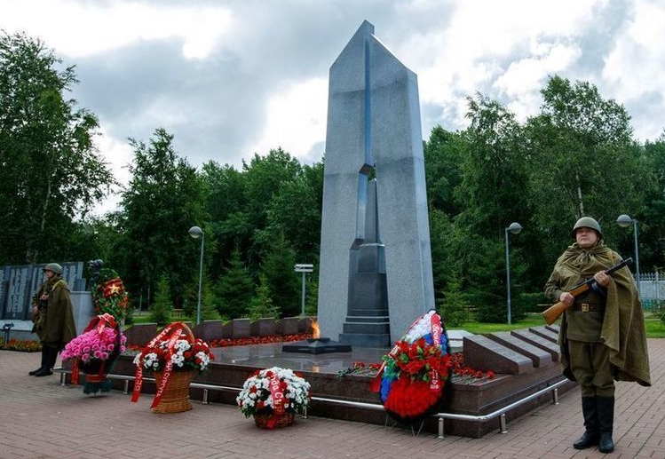

 | Но есть в Сургуте необычный огонь, который, не угасая, горит на Мемориале славы и не даёт забыть тех, кому мы обязаны за наше мирное небо над головой!
Именно к этому огню 9 мая все сургутяне от мала до велика возлагают цветы, чтя память погибших воинов.  А что необычное в обычном видите Вы? | 